Вечер добрый, коллеги.
Вашему вниманию небольшая статья про современные стандарты обзора эффектных красок.
В апреле 2000 года в Санта Розе собралась конференция специалистов для создания группы которую назвали ASTM Group E.12 “Color and Appearance”. Основная задача группы заключалась в разработке новой системы измерения геометрии эффектных цветов. Прошло немало лет исследований и жарких дискуссий, и только в 2008 был разработан единый стандарт E2539 много углового измерения цвета интерференционных (типа перламутр, ксиралик, колорстрим) пигментов. За основу была взята классическая система измерения металликов. В итоге, утвержденный ASTM стандарт стал состоять из 2-х частей:
- Классическое измерение металликов, источник света расположен под углом 45 градусов, камера или наблюдатель осматривают образцы под углами 15,25,45,75,110 градусов
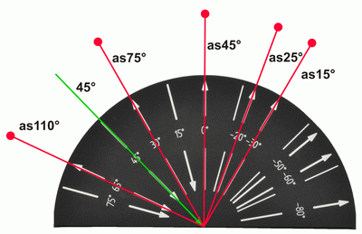
- Измерение миграции цвета интерференционных пигментов, источник освещения под углом либо 45, либо 15 градусов, осмотр под углами -15, 15, +15 градусов
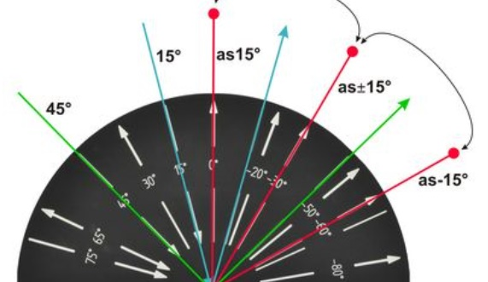

Если провести сравнение с тем как мы обычно осматриваем в руках образцы цвета, к примеру, под лампой сверху, то момент отражения это угол 0 градусов (зеленая стрелка вверх), его приборы получается не меряют вообще. и потом мы поворачивая образец меняем и угол обзора и угол источника света, то есть смотрим совсем по-другому. Самое ближайшее сравнение, момент отражения чуть меньше угла 15, прямо это угол 45, и боковой тон это угол 110. Это косвенно подтверждается некоторыми пособиями по колеровке, вот как примеру один из производителей краски описывает белый пигмент микротитан
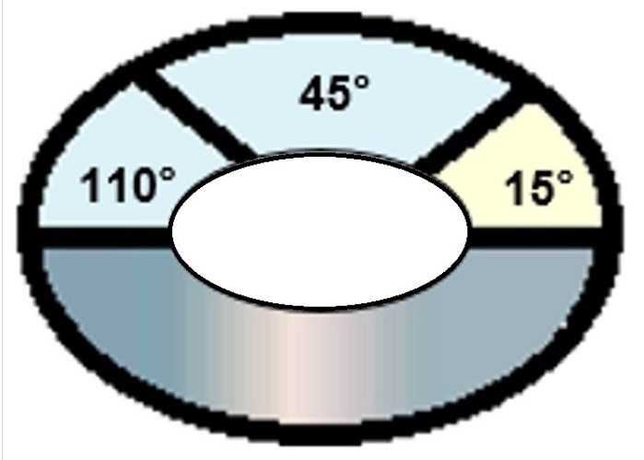
Секрет колеровки:
8 лет дискуссий не прошли зря. Система новых стандартов практически недоступна пониманию и уж тем более схожему осмотру для простого человека. Явно прослеживается тенденция к уходу от человеческого фактора и переход на компьютерное математическое моделирование и подбор цвета. Возможно это еще одна из причин того что что профессия колориста до сих пор востребована…
Мы продолжим изучение этой непростой темы. Ждем ваших интересных комментариев….

